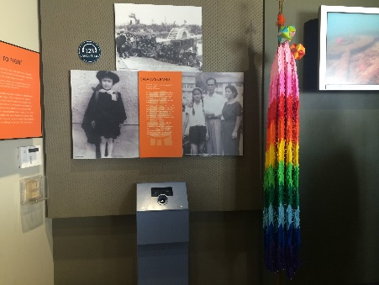
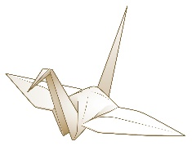
禎子と折り鶴プロジェクト

Sadako Memorial
Peace Cranes Program

１．太平洋戦争
みなさんは、みなさんのお祖父さん・お祖母さんの世代が経験した
太平洋戦争が、いつ始まったか知っていますか？
1941年12月8日、日本軍がハワイの真珠湾を攻撃したことから、戦争は始まりました。この太平洋戦争は、広く韓国、中国、フィリピンなどの東南アジアに広がり、沖縄の激戦で多数の死傷者を出し、1945年8月に広島・長崎で原爆が投下されたあと、8月15日の終戦まで続きました。

２．真珠湾攻撃
ハワイの真珠湾（Pearl Harbor）では、日本軍の攻撃により、戦艦アリゾナの火薬庫が大爆発を起こし、乗組員1177人を乗せたまま一瞬にして沈没しました。湾内で一番多くの犠牲者を出した船でした。その他にも12隻が沈没し、164の航空機が破壊され、死傷者の数は2390人にのぼりました。

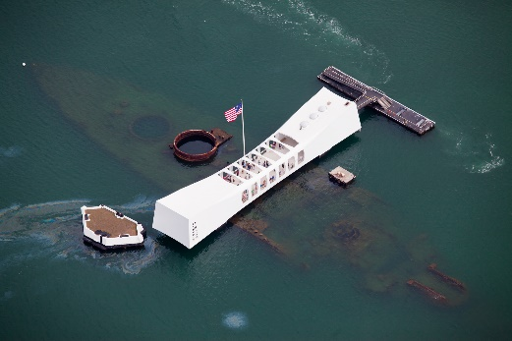
３．アリゾナ記念館
アメリカ政府は戦後、死者に哀悼の意を表するため、あえて戦艦
アリゾナを引き上げずに海底に眠らせたままにし、記念碑にすることにしました。そして、その上にArizona Memorialという記念館を建てました（白い建物）。ここは、何が起こったのか、どういう戦争だったのか、戦争と平和とはどういうものなのかをともに考える場所です。太平洋戦争についての詳しい展示もあり、ここを訪れる人は
年間約150万人にものぼります。

４．禎子と千羽鶴
この記念館のビジター・センターの最後の展示には、「禎子と千羽鶴」で有名な、佐々木禎子さんのコーナーがあります。禎子さんが白血病からの回復を願って折った折り鶴が展示されています。そのビジター・センターのそばで、日本について学んでいる生徒たちとプナホウ高校を引退された先生たち、ハワイ日米協会の職員たちが、月1回来場者とともに折り鶴を折りながら、禎子と日本のことを伝えるための“Sadako Project”という活動をおこなっています。
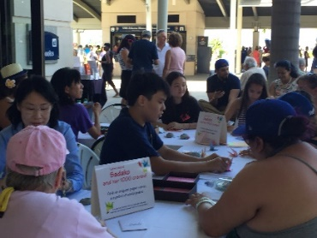
５．禎子と折り鶴プロジェクト
この記念館では、来場者に記念に折り鶴を一羽ずつ渡しています
自分たちのPeace Messageを折り紙に書き、折り鶴を折って、送りましょう。
そして、世界の人々にPeace Message を届けましょう！

